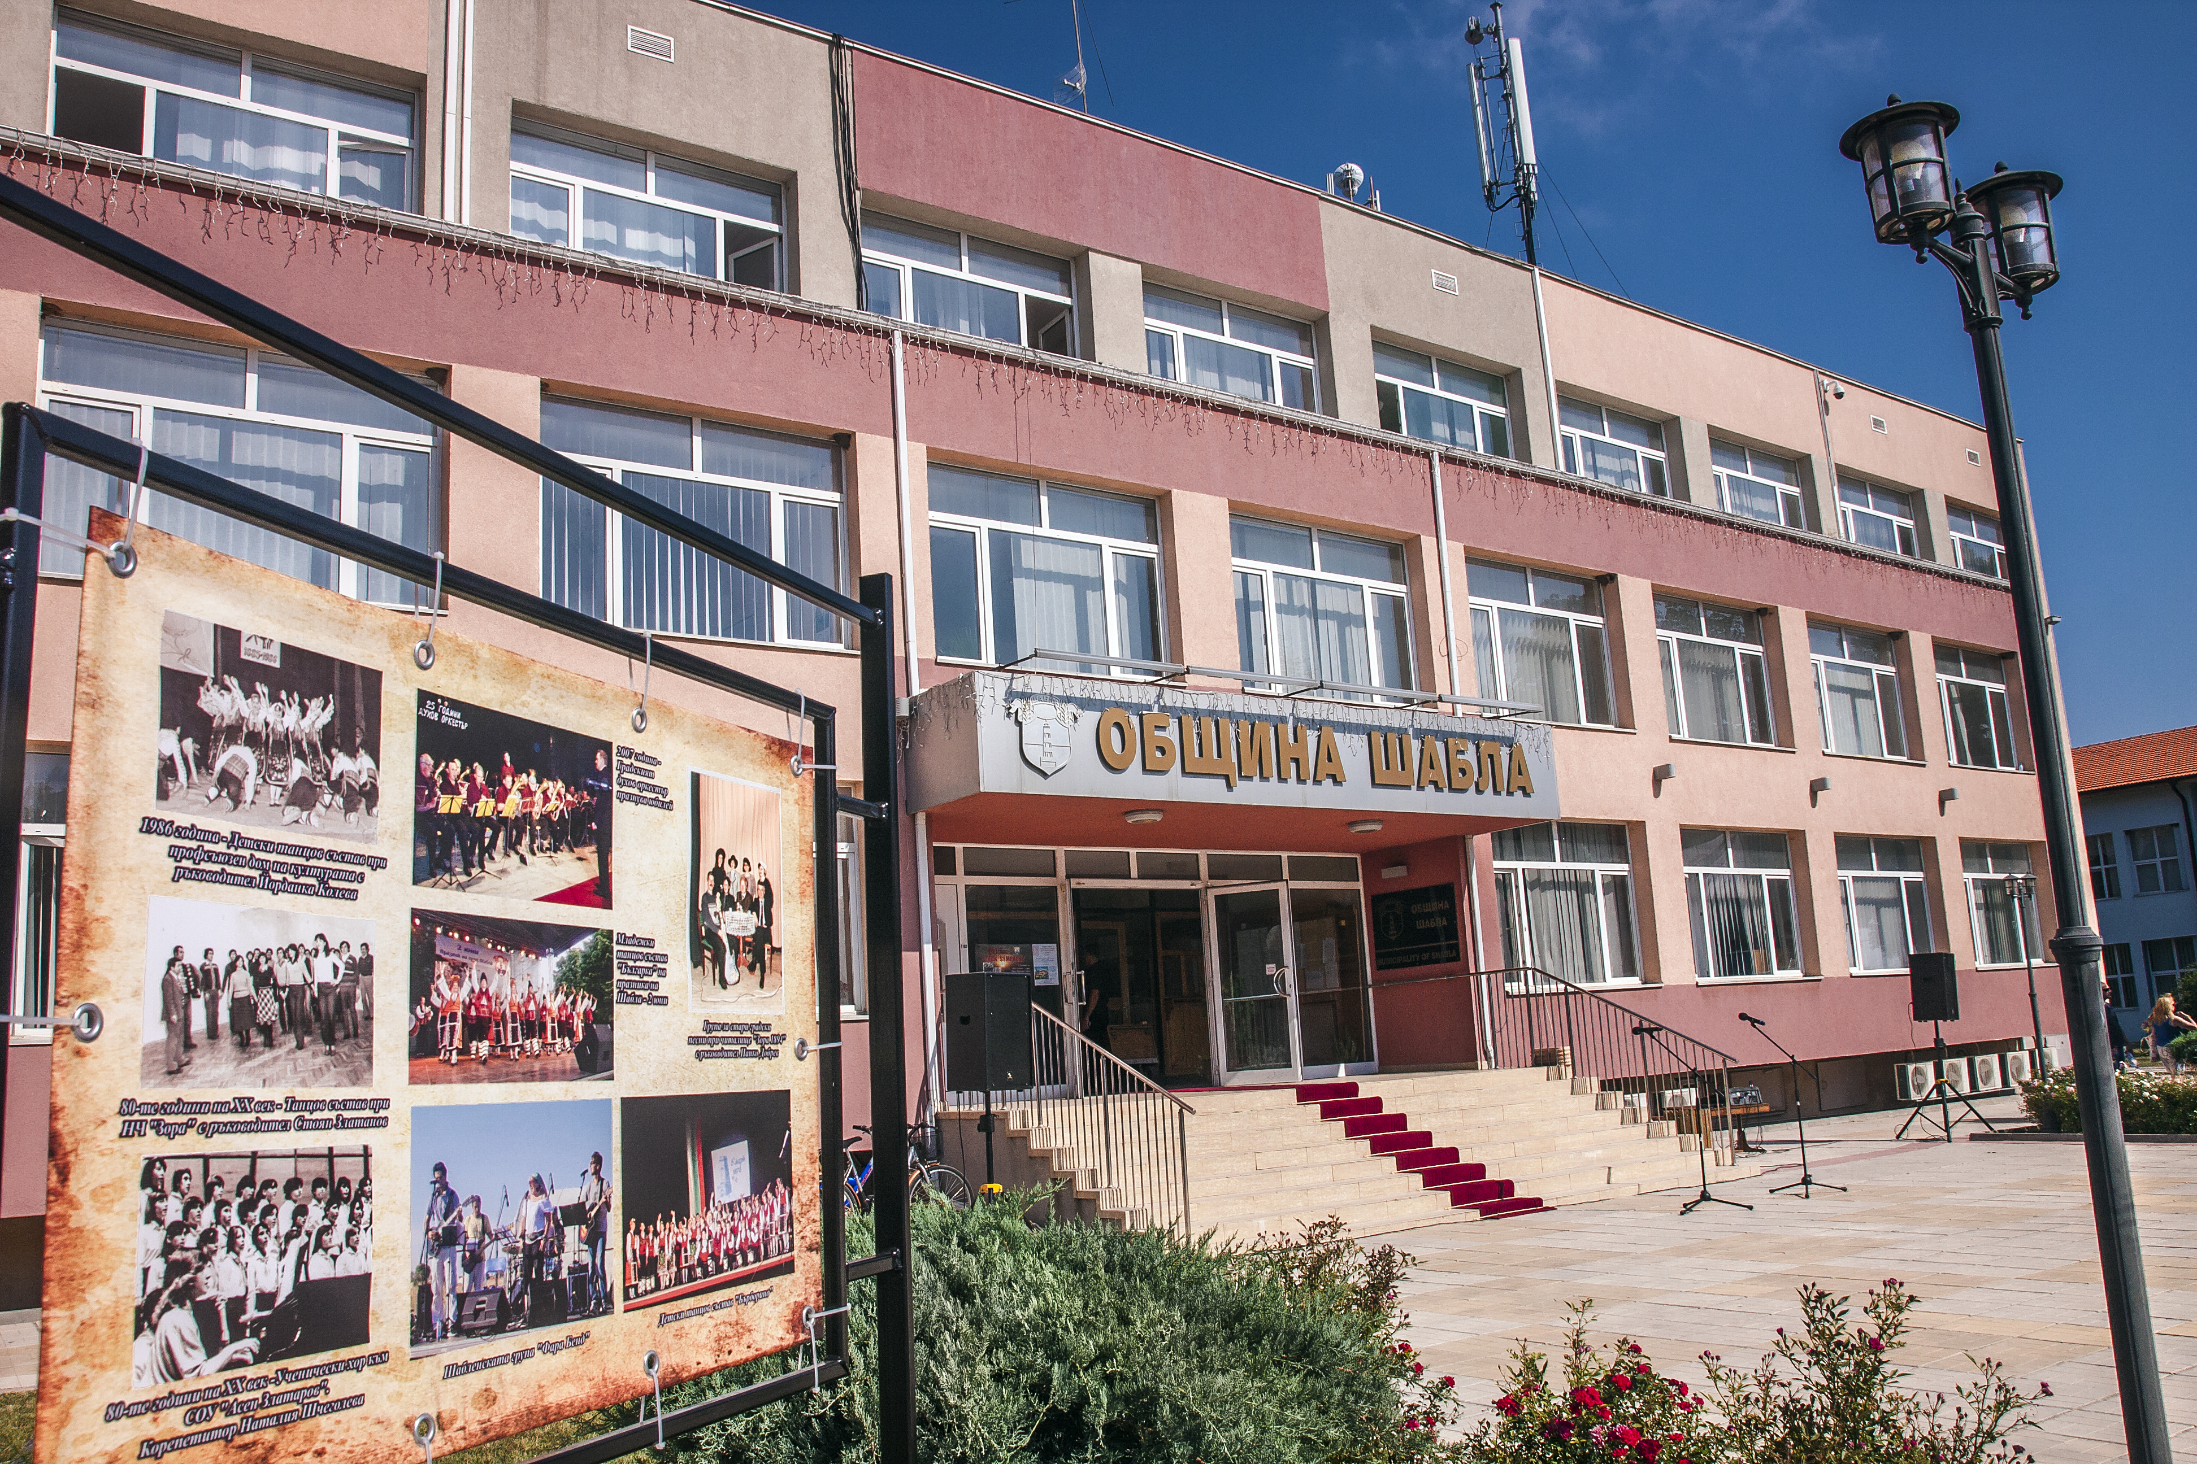

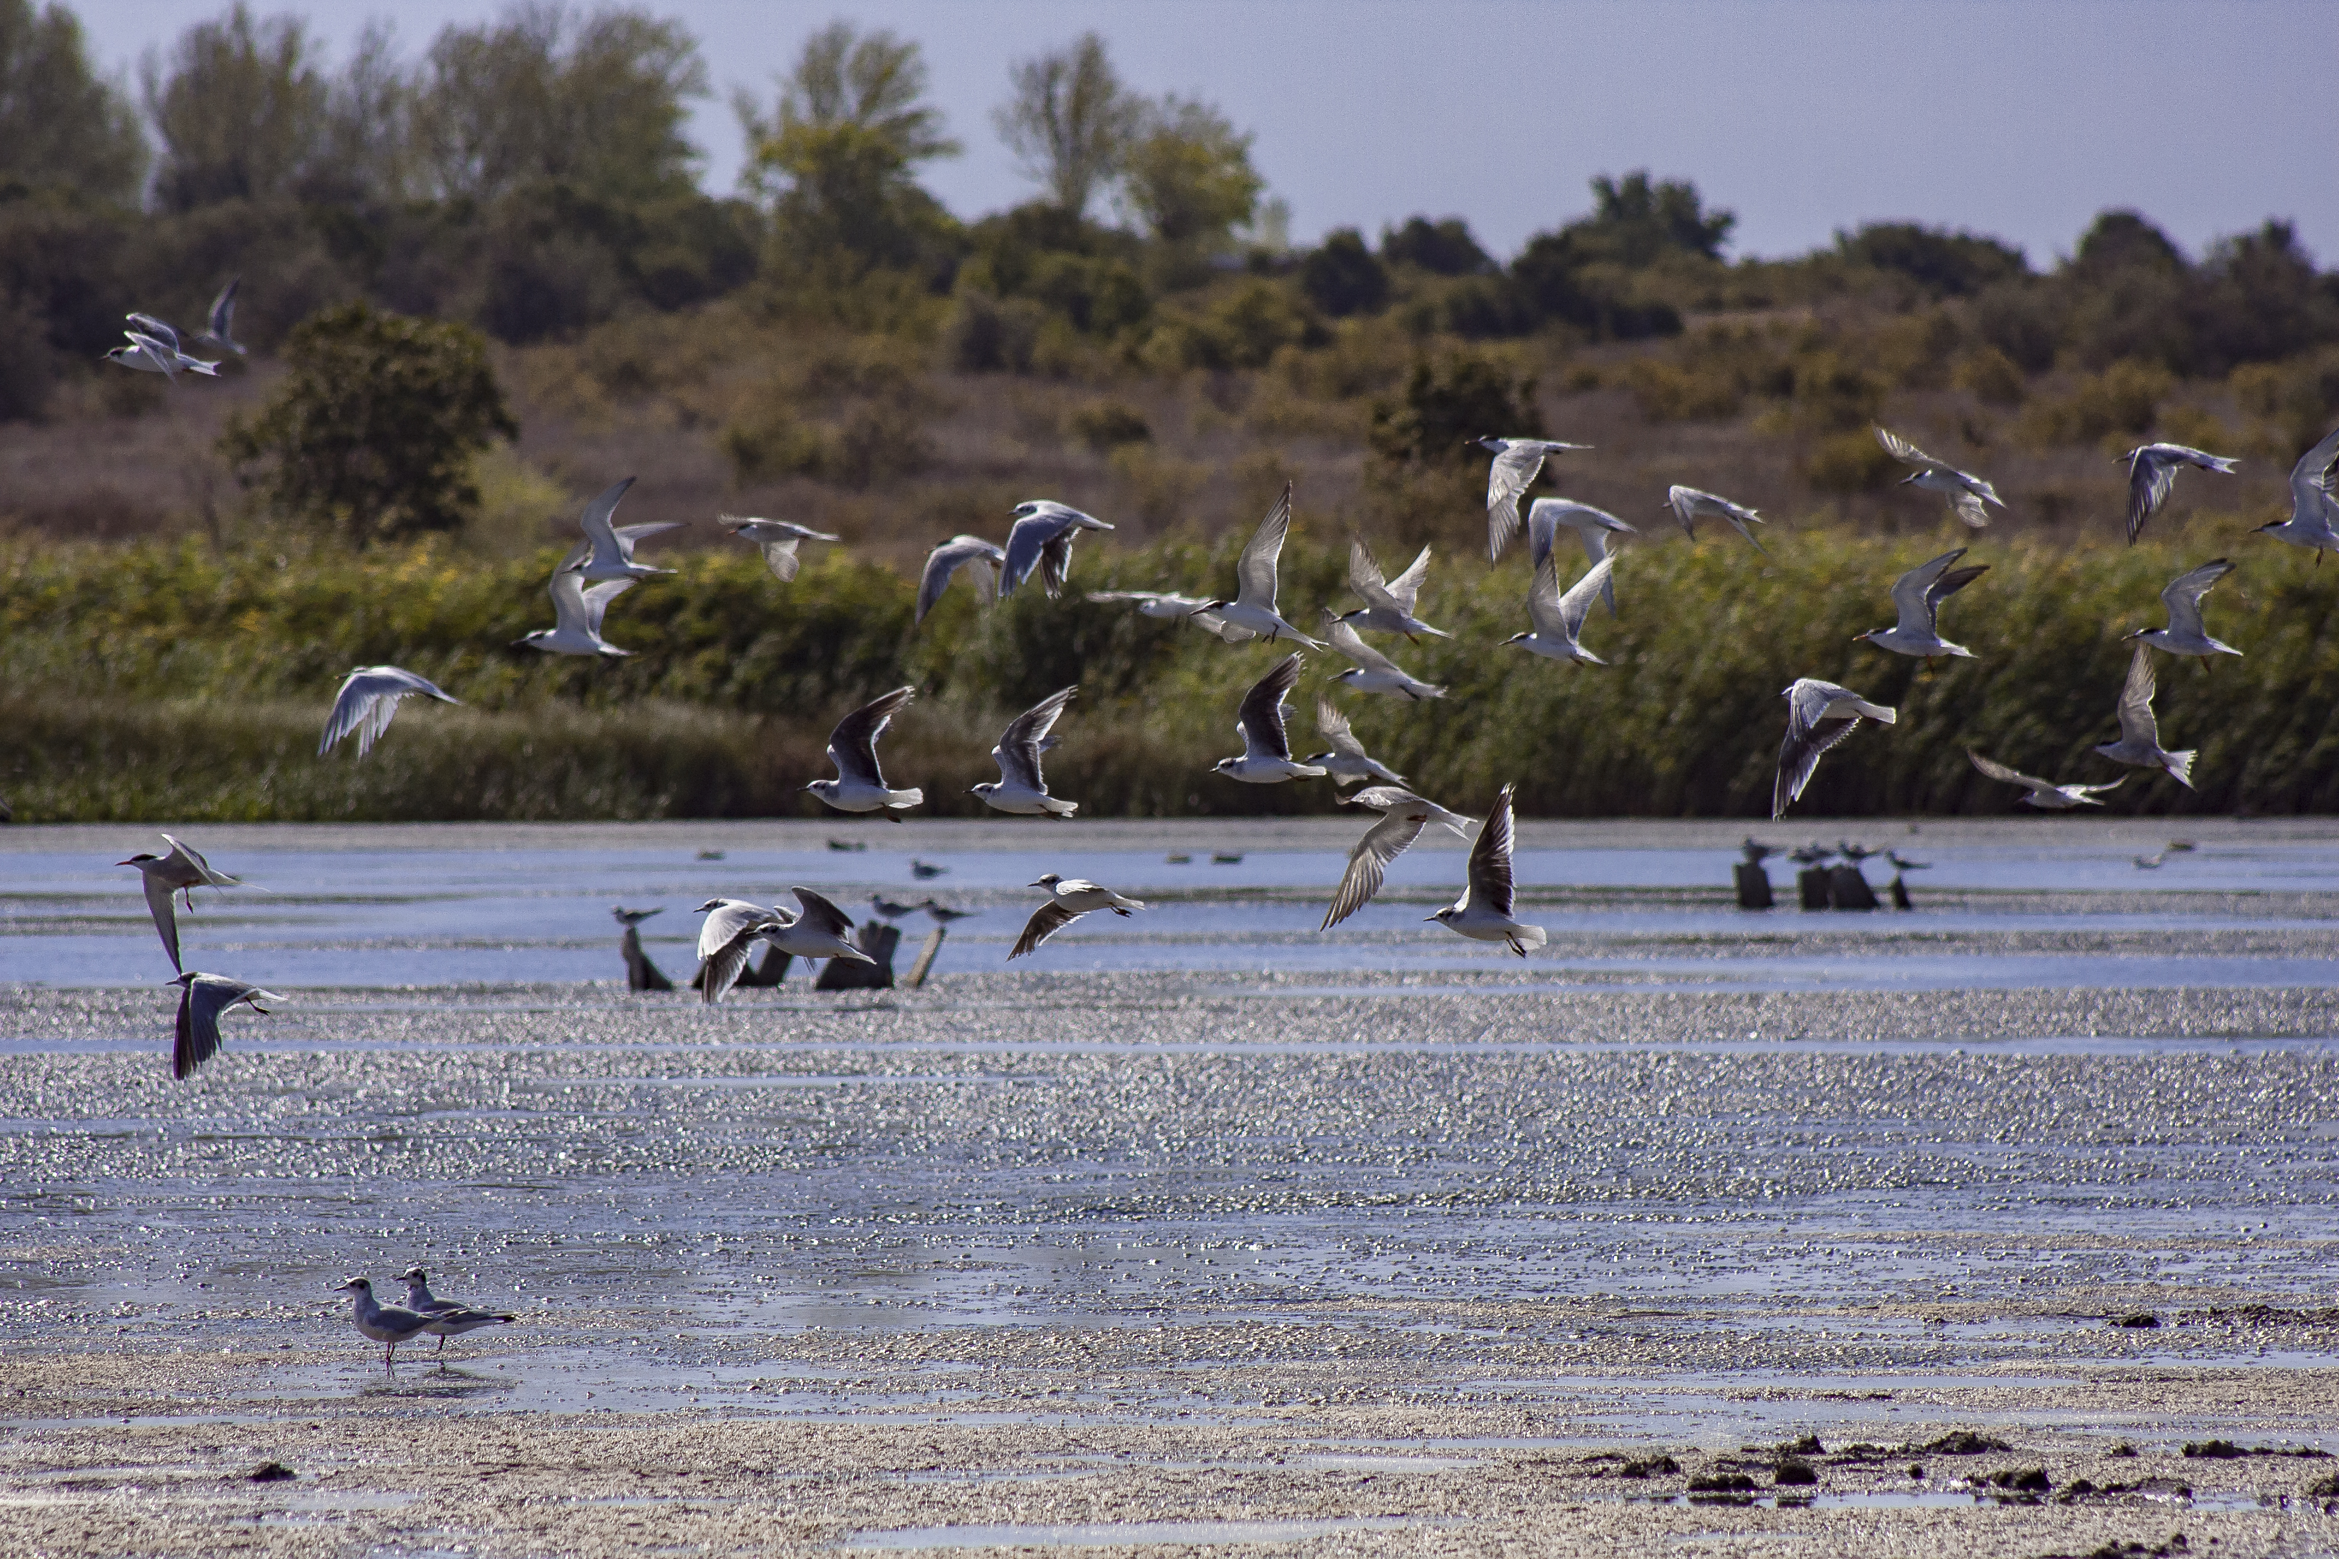
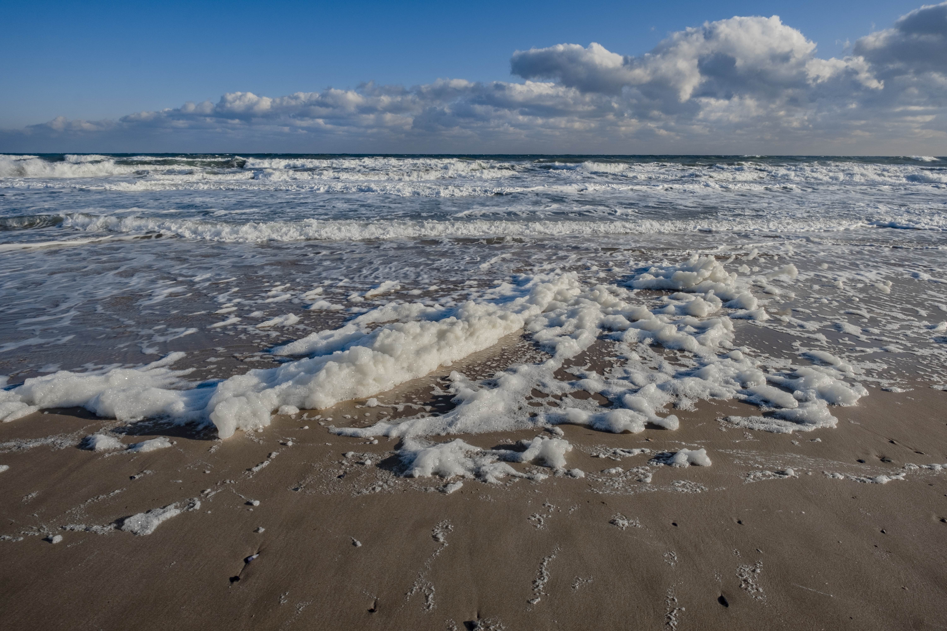

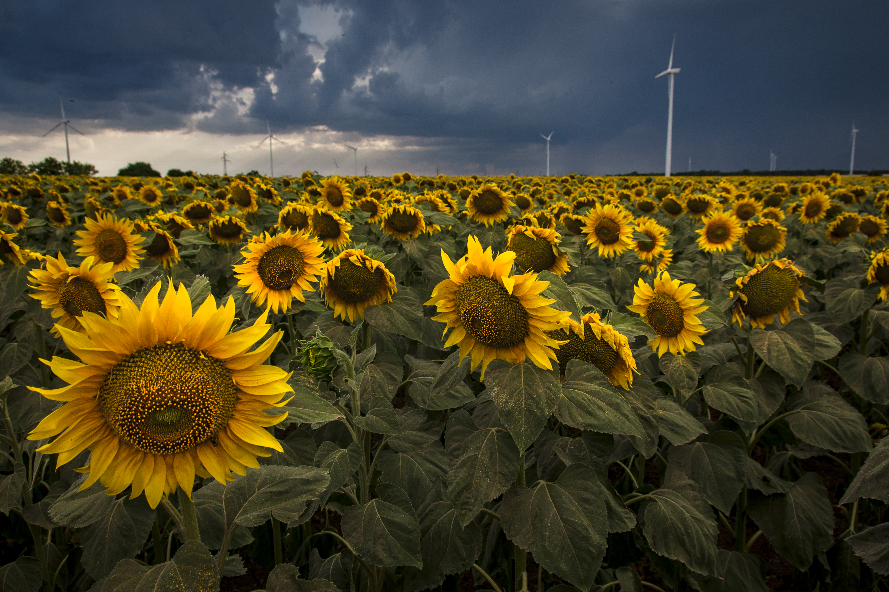

2020 г.

ОБЩИНСКА ПРОГРАМА ЗА РАЗВИТИЕ НА ТУРИЗМА В ОБЩИНА ШАБЛА 2021-2027 Г.

СЪДЪРЖАНИЕ
I. Общинска програма за развитие на туризма в община Шабла 2021- 2027 г. въведение………………………………………………………………………….. 2
1. Ситуационен анализ и туристически ресурс ……………………………… 4
1.1. Общо състояние на туризма в община Шабла……………………….... 4
1.2. Природни туристически ресурси………………………………………... 11
1.3. Културно-исторически ресурси………………………………………… 13
1.4. Ресурси за развитие на алтернативни форми на туризъм………….. 15
1.5. Капацитет за развитие на туризма…………………………………….. 18
2. Мерки и дейности за развитие на туризма………..………………………. 22

Програмата за развитие на туризма в община Шабла е изготвена като самостоятелен раздел в Плана за интегрирано развитие на община Шабла 2021 – 2027 г., в изпълнение на нормативните изисквания на чл.11 от Закона за туризма (ДВ. бр.17 от 25.02.2020 г.). приет с Протокол №35, Решение №281/29.10.2021 г. на Общинска съвет Шабла. Настоящата Програма е в съответствие с приоритетите на Националната стратегия за устойчиво развитие на туризма в България 2014-2030 г., Концепцията за туристическо райониране на България и e съобразена със задачите на Плана за интегрирано развитие на община Шабла за периода 2021-2027 г. и съществуващите значителни местни туристически ресурси и потенциал.
Настоящият раздел на ПИРО трябва да допринесе за устойчивото туристическо развитие на района, привличане на инвеститори в сектора, подобряване и разширяване на базовата инфраструктура, повишаване качеството на туристическото предлагане и за утвърждаване на Шабла като предпочитан Черноморски курорт за отдих и туризъм в четири сезона. Заложените цели ще се постигнат, чрез използване на наличните ресурси за устойчиво развитие на всички видове туризъм, за които има потенциал в общинската територия, като се акцентира върху: Морски, Балнео, Спа и уелнес туризъм; Екологичен и орнитоложки; Културен; Поклоннически и Селски туризъм. Предлагането ще се допълни и разнообрази с възможностите за спортен и приключенски туризъм, лов и риболов, ваканционен туризъм, уикенд почивки, краткотраен отдих и рекреация.
В съответствие с нормативните изисквания на чл.11, ал.2 от Закона за туризма, настоящата Програма предвижда проекти и дейности за:
1. изграждане и поддържане на инфраструктурата, обслужваща туризма на територията на общината, включително местните пътища до туристически обекти;
2. организация на информационното обслужване на туристите;
3. изграждане и поддържане на туристически обекти, които са общинска собственост или за които правото за ползване и управление е предоставено на общината;
4. организиране на събития и мероприятия с местно и национално значение, които допринасят за развитието на туризма;
5. провеждане на проучвания, анализи и прогнози за развитието на туризма в общината;
6. реклама на туристическия продукт на общината, включително участие на туристически борси и изложения;
7. взаимодействие и членство на общината в туристически сдружения и в съответната организация за управление на туристическия район;
8. подобряване качеството на услугите, предлагани в общинските туристически обекти.
Развитието на туризма се явява изключително важен приоритет със значително влияние върху икономическия растеж и трудовата зетост и пряко отношение към качеството на живот. Туризмът може да изиграе съществена роля за изграждане и утвърждаване на положителен имидж на общината и да даде възможност за развитие на множество съпътстващи дейности и услуги, които да разнообразят местната икономика.
Конкретните проекти, дейности, бюджет и срокове за изпълнението им в сферата на туризма са включени в Програмата за реализация на ПИРО.
В Концепцията за туристическо райониране на България от 2015 г., община Шабла е включена във Варненски (Добруджански) черноморски район с административен център град Варна. Туристическият район има специализация в Морски и Спортен туризъм. Разширената му специализация включва: Морски рекреативен туризъм; Спортен туризъм; Културно-исторически и фестивален туризъм; Делови туризъм; Здравен туризъм (всички видове) и Екотуризъм.
Община Шабла попада в обхвата на специализацията за Морски рекреативен туризъм, Екотуризъм, Здравен, Културно-историческии Спортен туризъм.
Развитието на устойчив туризъм е сред основните цели в Първия приоритет на Интегрирната териториална стратегия за развитие на Североизточен район. В стратегията е посочено, че туристическата индустрия притежава значителен потенциал за разширяване и разнообразяване на регионалния туристически продукт, чрез активно устойчиво включване на природното и културното богатство. Природното и културното наследство е едно от най-силно изразените сравнителни предимства на българските райони в глобализиращия се свят. Разнообразяването на туристическия продукт със специфични видове туризъм и с активно включване на туристическите ресурси на хинтерланда ще допринесе за преодоляване на изразената сезонност на рекреативния морски туризъм.
Туристическото развитие по крайбрежието е довело до формиране на туристически агломерационни образувания. Освен Варна – Златни пясъци, подобни образувания се формират в община Балчик (Балчик – Албена - Кранево) и отчасти в община Каварна. Община Шабла остава извън тези агломерации и това я прави уникална, със запазена природа и чисти плажове.
Съществен проблем за развитието на туризма в СИР е и дисбалансът между прекомерното антропогенно натоварване и капацитета на природния ресурс и техническата инфраструктура.
Интервенциите предвидени в ИТИ на СИР са насочени към прилагане на мерки и действия за реално разнообразяване на туристическите дейности на брега на морето и в близкия му хинтерланд със спа-туризъм, селски, приключенски, ловен, аграрен и др. видове туризъм. В по-далечния хинтерланд разнообразяването на туристическото предлагане се опира най-вече на богатото културно наследство и развитието на познавателен туризъм, подкрепен и от други рекреационно-туристически дейности в територията на по-отдалечените от брега общини.
Голям брой от общините на СИР попадат в групата с качествени рекреационни ресурси, ограничено туристическо развитие и слабо влияние на туризма в социално-икономическото развитие. В тази група показателите са значително под средните за района. Тук попада дори традиционно разглежданата като „туристическа” община Шабла. Наличието на множество защитени територии и зони в общината, на редки и застрашени видове птици силно ограничава възможностите за строителство и развитие на туристическите инфраструктури.
Развитието на туризма в района следва да се осъществя чрез широко сътрудничество между всички заинтересованите страни – държавата, Регионален съвет за развитие, областни и местни власти, бизнес и туристически организации. Благоприятните природни фактори, културното наследство, натрупаният опит в предлаганите туристически услуги, изградената в значителна степен туристическа база спомагат за разширяването на туристическата индустрия и увеличаване на приходите от туризъм. Туризмът може да интегрира и мобилизира средите на бизнеса и да се развива като сериозна икономическа дейност, която диверсифицира икономиката на района, като същевременно създава привлекателни работни места за млади хора.
Община Шабла може да се включи активно в регионалния туристически продукт, интегрирайки своя собствена туристическа марка и предлагайки разнообразни форми на устойчив туризъм през цялата година. На територията на общината съществуват естествени природни и антропогенни зони и фактори (незастроен морски бряг, спокойни плажове, природни забележителности, защитени влажни зони, с уникални редки видове птици, минерални извори, лечебна кал, религиозни и културни обекти), които биха могли да се използват за развитие на разнообразни форми на туризъм, за привличане на различни целеви групи туристи, увеличаване на приходите и целогодишна заетост на легловата база.
Проблемът до момента е, че в сферата на туризма в община Шабла се работи индивидуално, в различни направления и липсва синергия и интегриран подход за комплексно развитие на дестинацията. Няма единна стратегия, добре оформен и рекламиран на пазара интегриран туристически продукт, предлагащ различни пакети, маршрути и услуги със запазена марка на туристическа дестинация „Шабла“.
Самостоятелните усилия на Общинската администрация, Зелен образователен център, предприемачи, хотелиери и ресторантьори, културни дейци и природозащитници не могат да дадат необходимия резултат. Необходимо е Консултативният съвет по туризъм да разшири своята дейност и да се работи съвместно с всички партньори и заинтересовани страни, за да се създаде, развие и наложи на пазара туристически продукт, предлагащ различни пакети и услуги, обединяващи целия потенциал на района под една запазена туристическа марка.
За програмен период 2021-2027 г. усилията в областта на туризма трябва да се насочат към създаване, разработване и популяризиране на интегриран местен туристически продукт: „Шабла – морски приключения, здраве и отдих в зеления оазис на Северното Черноморие“, включващ: морския и крайбрежен рекреативен туризъм, здравен туризъм – балнеология, минерална вода и калолечение, екотуризъм, наблюдение на птици, културно-исторически обекти, паметници, музеи, църкви, приключенски туризъм, рекреация и отдих, колоездене и риболов, местни традиции, обичаи и други.
1. Ситуационен анализ и туристически ресурси
  - Общо състояние на туризма в община Шабла
Община Шабла не е сред най - популярните дестинации за морски и крайбрежен туризъм, потенциалът и за балнеология и калолечение все още не е усвоен, но сектора започва да се разраства през последните години. Базата за настаняване, отдих, почивка и развлечения в общината е сравнително добре развита, но като цяло туристическия потенциал на общината все още не се използва пълноценно за генериране на високи доходи и икономически растеж.
По черноморското ни крайбрежие в териториалния обхват на община Шабла преобладава база, която е собственост на частни предприемачи. Във вътрешността преобладава малкия семеен бизнес. Областта предлага необичайна комбинация от масов морски туризъм и алтернативни видове туризъм в един район с изключително биологично разнообразие.
Територията разполага с богати туристически ресурси, чисти и спокойни черноморски плажове, минерални извори, лечебна кал, уникални защитени влажни зони – езера с редки видове птици, исторически и природни дадености за развитие на: Морски, Екологичен, Приключенски, Спортен, Балнеоложки, Спа и Уелнес, Културен, Поклоннически и Селски туризъм.
Към Община Шабла е сформиран Консултативен съвет по въпросите на туризма, с включени представители на бизнеса, собственици на места за настаняване и заведения за хранене и развлечения, културни дейци, представители на НПО, ТИЦ, Читалища, и др.

Туристическа инфраструктура и услуги:
Към 31.12.2020 г. на територията на общината съгласно разпоредбите на Закона за туризма са категоризирани 154 места за настаняване и база от 1009 стаи и 1788 легла.
Таблица 45: Леглова база спрямо вида на категоризираните места за настаняване към 31.12.2020 г.
Вид на обекта | Брой категоризирани места | Леглова база Места
Къща за гости | 73 | 531
Стаи за гости | 56 | 433
Бунгала | 12 | 361
Хостел | 1 | 40
Хотел | 5 | 250
Семеен хотел | 2 | 46
Апартаменти за гости | 1 | 4
Къмпинг | 3 | 95
Почивна станция | 1 | 28
 | 154 места | 1788 легла
Източник: Община Шабла
По населени места в общината, местата за настаняване са разпределени както следва:
- гр. Шабла /вкл. К-г „Добруджа и СО „Кария“/ - 51 места и леглова база 501 бр.
- с. Горун – 2 места и леглова база 12 бр.
- с. Езерец – 18 места и леглова база 158 бр.
- с. Крапец - 55 места и леглова база 594 бр.
- с. Дуранкулак - 17 места и леглова база 346 бр.
- с. Тюленово - 10 места и леглова база 169 бр.
- с. Граничар - 1 място и леглова база 8 бр.

Фигура 15: Обособени туристически зони в община Шабла
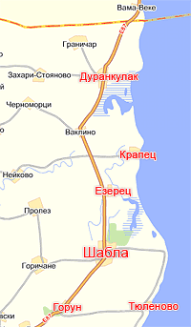
Като основни курортни селища и туристически зони са се обособили – гр. Шабла, с. Крапец, с. Дуранкулак, с. Езерец и с. Тюленово, където е съсредоточена 98% от легловата база и местата за настаняване и подслон. Къщи за гости и селски туризъм през последните години започва да се се развива и в селата Горун и Граничар.
Според вида на категоризация обектите се разпределят по следния начин:
- Къщи за гости – 73;
- Стаи за гости - 56;
- Бунгала - 12;
- Хостел - 1;
- Семеен хотел - 2;
- Апартаменти за гости – 1;
- Хотели – 5;
- Къмпинг – 3;
- Почивна станция - 1
Към 31.12.2020 г. са категоризирани 36 Заведения за хранене и развлечения.
В по – голямата си част заведенията са със сезонен /летен/ режим на работа. С най-голям капацитет на територията на общината е категоризиран един ресторант с 300 места, който предлага национална кухня. Преобладават снек – барове, чийто капацитет не надминава 150 места. Заведенията предлагат национална кухня и местни традиционни ястия от различен тип и за различни вкусови предпочитания. Няма категоризирани дискотеки и нощни заведения.
Таблица 46: Категоризирани заведения за хранене и развлечения по вид и капацитет
към 31.12.2020 г.
Вид на обекта | Брой | Капацитет – Закрито и открито - Общо
Снек - бар | 15 | 827
Ресторант | 9 | 1051
Фаст фууд | 3 | 100
Пивница | 1 | 20
Бирария | 3 | 120
Кафе-аперитив | 4 | 180
Бар басейн | 1 | 112
ОБЩО | 36 | 2410
Източник: Община Шабла
Висок относителен дял имат сезонните места за настаняване. Дори една трета от всички категоризирани обекти да са регистрирани целогодишно, те не могат да се похвалят със запълнена леглова база извън летния сезон. По териториален признак туристическите обекти са концентрирани около черноморското крайбрежие, а във вътрешността, където има реална възможност за развитие на алтернативен туризъм, наличните ресурси остават неусвоени. Преобладават места за настаняване и заведения за хранене и развлечения с категория 1 и 2 звезди. В по-голямата си част обаче средствата за подслон и местата за настаняване, предлагат по-добри условия за почивка в сравнение с предвидените за съответната категория минимални изисквания.
Таблица 47: Преминали туристи и регистрирани нощувки в община Шабла 2016-2020 г.
Година | Преминали туристи |  |  | Реализирани нощувки
 | Общо | Българи | Чужденци | Общо | Българи | Чужденци
2016 | 8738 | 6904 | 1834 | 35134 | 29089 | 6045
2017 | 10529 | 5413 | 5116 | 40689 | 20560 | 20129
2018 | 9682 | 7498 | 2184 | 36900 | 29731 | 7169
2019 | 12018 | 9056 | 2962 | 43795 | 34770 | 9025
2020 | 12825 | 10931 | 1894 | 46932 | 40243 | 6689
Общо | 34525 | 27485 | 7040 | 127627 | 104744 | 22883
Източник: Община Шабла
За периода 2016-2020 година туризмът в община Шабла отчита ръст на броя на посещенията, нощувките и реализираните приходи. Като цяло дестинацията си остава предпочитана за българския туристически пазар – 80% от туристите са българи и 82% от нощувките са регистрирани от тях.
Кризата с пандемията от коронавирус COVID-19 се отразява донякъде положително на развитието на местния туризъм, тъй като туристите започват да търсят по-отдалечени, спокойни и уединени възможности за морски туризъм. Данните сочат, че броят на преминалите през общината туристи през 2020 г. е 12825 или с 47% повече спрямо 2016 г. Реализираните нощувки в местата за настаняване и подслон в общината през 2020 г. са 46932 или с 34% повече от 2016 г.
Фигура 16: Преминали туристи през община Шабла за периода 2016-2020 г.

Относителният дял на чуждестранните туристи намалява през 2020 г., вероятно поради международната криза с пандемията от коронавирус. Най-много чужденци са посетили общината през 2017 г. – 5116 гости и 20129 реализирани нощувки от чуждестранни туристи. Спадът в посещенията на чужденци през 2020 г. спрямо 2016 г. е с 63%, а в броя на нощувките намалява с 67%. Спрямо предходната 2019 г. спадът в посещенията на чуждестранни туристи през 2020 г. е с 36%, а в реализираните нощувки с 26%.
Фигура 17: Реализирани нощувки в община Шабла за периода 2016-2020 г.

Статистиката сочи, че най-голям относителен дял от гледна точка на националността имат чуждестранните туристи от Румъния, Украйна и Полша. Туристите от чуждестранни страни, които имат висока покупателна способност, висок интензитет на задгранични пътувания и високи разходи в чужбина, са слабо представени на туристическия пазар в общината. Посетителите в повечето случаи са гостуващи на свои близки и приятели или такива които са привлечени от все още запазената природа и ненатрапчиво строителство по бреговата ивица.
Чуждестранният турист често търси не само почивка, но и удовлетворяване на разнообразните си интереси и предпочитания. Предвид липсата на атрактивни нощни заведения в община Шабла, тя не е развита като дестинация за парти туризъм.
Общите приходи от туристически такси за периода 2016-2020г., генерирани в община Шабла възлизат на 19 400, 50 лева /включва входна такса и приходи от продажба на сувенири на Големия остров - с.Дуранкулак и такса за устройване на Временен бивак, като към 2021 г. няма функциониращ такъв/. Общите приходи от туристическият данък за периода 2016-2020 г. са в размер на 63 826,76 лева.
По-голяма част от местните хотелиери и ресторантьори нямат желание да предоставят „иновативен туристически продукт” например съчетаването на стандартна услуга със специфичен продукт, отговарящ на интересите на туриста – спорт, музика, посещения на исторически и архитектурни забележителности, участие в културни мероприятия, опознаване на местната традиционна кухня, местните традиции и обичаи и т.н. и така по скоро се развива семейния туризъм. Липсата на големи луксозни четири и пет звездни хотели на територията на общината също е причина за липсата на платежоспособните чуждестранни туристи.
Българските туристи са представени от лица в трудоспособна възраст, които организират пътуването си сами. Отсядат в категоризирани места за настаняване за средно пет дни. Почивките обикновено са семейни и свързани основно с морски туризъм. Рядкост са туристите, идващи извън активния сезон освен за уикенд разходки по плажната ивица или скалистите брегове на с. Тюленово.
Сериозен проблем за общината си остава т. нар. „диво къмпингуване“ Имайки предвид ясно изразената тенденция все повече туристи да търсят почивка сред природата и факта че общината ни предлага предостатъчен ресурс за това, се стига до нерегламентирано разполагане на палатки, каравани и кемпери по цялата част на Черноморието.
За съжаление липсата на законова регламентация и невъзможността да се изготвят точни и ясни правила за къмпингуване, превръщат доста често първа линия на морето в неприветлива гледка. Овладяването на ситуацията и контролът са реално невъзможни поради ограничения човешки и финансов ресурс. Свободното къмпингуване създава непосилни разходи за общината, свързани с генерирането на огромно количество отпадъци, чието почистване и извозване е за сметка и на ОБА Шабла и на местните данъкоплатци и хотелиери. Години наред общинска администрация Шабла настоява за промяна в законодателството и приемане на наредба създаваща правила за свободното къмпингуване, но за съжаление към днешна дата приемането й продължава да се отлага и бави.
Силните страни на община Шабла в сферата на туризма са:
- стратегическо географско положение – на брега на Черно море;
- наличие на минерални извори и лечебна кал; липса на прекомерна експлоатация на природни ресурси;
- липса на презастрояване по крайбрежната ивица;
- благоприятни климатични условия и природни дадености за разгръщане на отрасъл „Туризъм” във всичките му форми – традиционни и алтернативни;
- липса на промишлени предприятия - замърсители на компонентите на околната среда;
- сравнително добро техническо състояние на пътната мрежа, водеща към туристическите обекти; наличие на уникални природни ресурси (климат, защитени територии, влажни зони);
- богато културно – историческо наследство;
- богат културен календар;
- инвестиционен интерес;
- етнографски ресурси с утвърдени традиции в българския фолклор и художествената самодейност;
- сравнително евтина дестинация;
- места за настаняване с малък капацитет и възможност за уединеност, което привлича посетителите в сложната ситуация създала се с разпространението на инфекцията от COVID 19.
Налице са възможности за:
- развитие на морския туризъм и създаване на допълнителни атракции за задържане и удължаване престоя на туристите;
- разкриване на модерен балнеологичен център с многофункционално целогодишно функциониране с цел предоставяне на услуги, свързани с рекреативни и балнеолечебни процедури;
- организиране на фестивали и традиционни празници, като допълващ туризма елемент;
- развиване на различни видове алтернативен туризъм, веломаршрути и велоалеи, облагородяване;
- междурегионално, трансгранично и международно сътрудничество;
- привличане на преки чуждестранни инвестиции в сектор „Туризъм”; инвестиции във високо квалифицирана работна сила чрез включване в обучения и др.
Възможности за морски туризъм
Възможности за балнеоложки и рекреационен туризъм - Изграждане на комплекси за балнеология за целогодишно използване на наличните ресурси - минерална вода и лечебна кал.
Възможности по отношение на познавателен туризъм –
- запознаване на туристите със специфични за района исторически, архитектурни, археологически дестинации, културни прояви и изкуство.
Възможности за развитие на културен туризъм –
- наличие на паметници на културата; музейни експозиции; Големия остров - Дуранкулак; фестивали; събития.
Възможности за спортен и развлекантелен туризъм
- наличие на спортна база /спортен комплекс и стадион/ за провеждане на спортни състезания от национален и международен характер, както и създаване на туристически-развлекателни центрове.
Възможности за екстремен туризъм
- скално катерене, гмуркане и подводен риболов - най-подходящият начин да се вдигне адреналина и в същото време да се съхранят незабравими спомени от почивката.
Възможности за екотуризъм
- Дуранкулашко и Шабленско езеро, наблюдение на птици;
Възможности за ловен и риболовен туризъм.
Бариери и пречки пред успешното и устойчиво развитие на туризма в община Шабла към момента са:
- Отдалеченост от най-близките летище и жп гара в гр. Варна;
- Редуциран автобусен превоз на пътници;
- Наличието на множество защитени територии и зони с гнездящи редки и застрашени видове птици ограничава възможностите за строителство, разширяване на туристическата инфраструктура и развитие на масовия туризъм в района;
- Ограничени възможности на общинския бюджет за финансиране на дейности в сферата на туризма;
- Липса на интегриран туристически продукт на територията на общината;
- Слаборазвита търговска мрежа и услуги за обслужване на туристопотока;
- Липса на сътрудничество и координация между местните хотелиери и ресторантьори;
- Текучество на кадри поради ниското заплащане в сектора;
- Наемане на кадри без да се инвестира в тяхната подготовка;
- Затруднено медицинско обслужване в курортните зони;
- Недостатъчна леглова база и липса на луксозни 4 и 5 – звездни хотели.
Необходимо е да се работи за подобряване на туристическата инфраструктура в общината, материалната база и качеството на обслужване. Остава и проблема с по-слабата натовареност на легловата база през есенно-зимния сезон, който може да се преодолее с разнообразяване на туристическото предлагане, допълнителни атракции и активна реклама.
  - Природни туристически ресурси
Географското положение, релефът, водните ресурси и климатът на община Шабла, благоприятстват туристическия й потенциал и са предпоставка за развите на разнообразни форми на туризъм. Шабла е Черноморска община, най-източния граничен район на България с Румъния. Намира се в близост до град Каварна, на 83 км североизточно от Варна и на 24 км от българо-румънската граница. Община Шабла разполага с привлекателен дял от дължината на Черноморския бряг - около 40 км, а акумулативните брегове са с обща дължина 13,4 км. Плажовете на Шабла обхващат 22 % от всички плажове по българското Черноморие. Релефът е равнинен и еднообразен. Средната надморска височина в общината е 48 м. Климатът е умерено - континентален, коригиращ се от влиянието на черноморския басейн.
Град Шабла се развива в насока туризъм благодарение на чист и приятен за почивка плаж и топли минерални извори. Известен е и с първото нефтено находище, открито у нас, с Нос Шабла, който е най-източната географска точка на България.
Посетителите на общината имат възможност да се наслаждават на безкрайна плажна ивица, морски хоризонти и дива природа. Това е едно от малкото красиви места по българското черноморие, което към момента остава незасегнато от масовото застрояване.
Осеяно с пещери и скали, известно някога като Калъч кьой („село на сърпа”), или днешното село Тюленово пленява множество туристи със своята уникалност. Морският бряг достига до 30 м, като всяко място е наименувано: „Ашалък”, „Дупката”, „Киприя”, „Мартина”, „Самотника”, „Самотната канара”. Пясъчна плажна ивица няма. Тази точка от Северното черноморие, част от община Шабла, примамва с дива и немодифицирана все още от човека природа. Около и южно от нос Шабла и в района на с. Тюленово брегът е скалист с много пещери и различни уникални скални образувания, подходящи за практикуване на подводен, скален и спелеоложки туризъм.
През 2019 година, по предложение на Община Шабла и след Решение на Общински съвет, със Заповед № РД-974/30.12.2019 г. на Министъра на околната среда и водите, е обявена нова природна забележителност (ПЗ) в землището на с. Тюленово – „Скалният мост“. Целта на обявяването й е опазване на скален феномен, наподобяващ скална арка между морето и сушата. Площта на ПЗ е 2,424 дка. Обявяването на скалният мост за природна забележителност ще съхрани нейните естествени особености и ще допринесе за увеличаване популярността на мястото като екологична туристическа дестинация. Територията, на която се намира скалният феномен, е общинска собственост. В границите на ПЗ „Скалният мост“ е забранено строителство с изключение на дейности, свързани с укрепване и възстановяване на природната забележителност; търсене, проучване и добив на подземни богатства; нарушаване целостта и естествения облик на скалните образувания (къртене, чупене на скалите и др.); писане, драскане, рисуване, поставяне на трайни надписи по скалите, с изключение за целите на маркиране на защитената територия; разпъване на палатки; поставяне на фургони и кемпери; поставяне на преместваеми обекти, с изключение на такива, свързани с опазване на природната забележителност; палене на огън; скално катерене; замърсяване с отпадъци.
На територията на общината има сондажни минерални водоизточници. Водата от минералните извори, е подходяща за лечение на заболявания на опорно-двигателния апарат, периферната нервна система и др. Тя се препоръчва и за инхалации на дихателните пътища при неспецифични заболявания.
Близо до калонаходището при с. Тюленово, при дълбок сондаж е разкрита минерална вода с температура 41 С и дебит 6000 л/мин., която се характеризира като хипертермална, хлоридно-натриева, със съдържание на свободен сероводород и метаборна киселина.
С Решение № 38 /31.01.2019 г. МОСВ предостави на община Шабла за безвъзмездно управление и ползване участък „Шабла – област Добрич, община Шабла“ от находище на минерална вода № 100 Район „Североизточна България“. Съоръженията, документи и информация за ползване и стопанисване на минералните водоизточници са приети от община Шабла с протокол на 05.03.2019 г.
Друг уникален по рода си природен ресурс е соленото езеро-лагуна „Шабленска Тузла” с площ около 240 дка и с единствена по своя състав висококачествена лечебна кал, чиито запаси са от около 230 хил. тона. Калта се характеризира като утаечна лиманна кал, със силикатно-карбонатен кристален скелет и ниско съдържание на гипс. Тя е гъста, черна, пластична и мазна на пипане, със силна миризма на сероводород. Местните жители познават качествата на калта от Шабленска тузла далеч преди да бъдат направени проучвания за нейния химичен състав. Използват я при възпалителни ставни заболявания – артрит; заболявания на периферната нервна система – дископатия, плексит; ортопедични заболявания – контузии, фрактури, разкъсани ставни връзки; дерматологични заболявания – псориазис и псориатичен артрит.
Част от природните туристически ресурси са множеството защитени територии и зони в общината, сред които се открояват Шабленското езеро и Дуранкулашкото езеро. Тъй като съвпадат с миграционния път Via Pontica и са в близост до Дунавската делта, те са една от важните станции при прелета на птиците по Българското Черноморие. Уникален туристически ресурс за развитие на орнитоложкия и еко-туризъм.

  - Културно-исторически ресурси
Културното наследство като материално и духовно послание представлява мощен ресурс за устойчиво развитие и добро качество на живот, чрез усвояване на възможностите на културния туризъм и обмена на знания и ценности. В прогнозите на Съвета на Европа културното наследство има изключителна роля в „информационното общество“ на 21-ви век. Интегрирането му като катализатор на икономически растеж и качествена жизнена среда, приобщаването на националната културна идентичност в Европейското социо-културно пространство, са фактори за устойчиво пространствено развитие и социално равновесие. Териториите с културна памет все по-трайно ще привличат хора, дейности и инвестиции.
Културните маршрути разкриват нови мащаби на макроструктурата на културното наследство. В основата им е една историческа ос на традиционно движение с интегрирани към нея културни и природни ценности. (Международната харта за културни маршрути, Квебек, 2008 г.) Културният маршрут е основа за културен туризъм, като комбинира културното наследство с характерното за туризма движение и необходимите туристически, транспортни и информационни инфраструктури. От друга страна, културният маршрут представлява и традиционен инструмент за диалог между общности идържави, за комуникация между култури, етноси и религии. Той най-точно изразява идеята за общото наследство на човечеството.
Културният туризъм реализира възможностите на наследството да бъде ресурс за развитиеи качество на живот. Туризмът би могъл да реализира ресурсите на културното наследство чрез един уникален продаваем туристически продукт, изискващ съхраняване на културното наследство, неговата автентичност, което представлява културният туризъм (Международна харта за културен туризъм на ИКОМОС, Мексико)
Културният туризъм предполага интегриране с продукти на морски, екологичен, природен, спа/балнео и селски туризъм, и създаване на клъстери. Създаването на регионални и местни туристически продукти, разкриващи пълното богатство на феномена, предполага изграждането на туристическа стратегия, трансгранични контакти и дългосрочна политика в опазване и валоризиране на културното наследство.
Културните коридори, преминаващи през територията на община Шабла са база за развитие на културата, науката и иновациите и съхраняване на националната идентичност. Интегрирането им в различни форми на туризъм, развити въз основа на специфичните дадености на района, ще спомогне за диверсифициране на икономиката, развитие на културни и творчески индустрии и създаване на привлекателни работни места за млади хора.
Особеност на териториалното и пространственото разположение на недвижимото културно наследство в община Шабла е неговата богата и сложна стратификация, с преобладаваща изява на ранните културни пластове:
- От VІ и V хилядолетия пр. Хр. – например Праисторическият некропол край Дуранкулак (единствен от епохата на неолита на територията на България), с най-ранни каменни градежи за континентална Европа;
- Бронзовата епоха: множество погребални могили, групирани в комплекси от могилни некрополи;
- Елинистичната епоха: например Античната крепост край Шабла, светилището на богинята Кибела на Големия остров на Дуранкулашкото езеро, тракийски селища край с. Ваклино;
- Античност и Средновековие: например край Дуранкулак, Шабла, селата Ваклино, Горичане, Езерец, с особено значение на двете крепости в контекста на римската провинция Скития: например Античната и късно-античната пристанищна крепост Карон Лимен край гр. Шабла и Късно-античната и ранно-византийска крепост “Калето” край с. Твърдица.
По-късните епохи са представени от църкви, публични и жилищни сгради, художествени ценности и исторически ценности от по-новата история, всред които с национална значимост е Историческата местност, свързана със селищния бунт от 1900 г. край Дуранкулак. С тази своя характеристика територията предлага забележителна изява на най-древните корени на европейската култура.
Археологически обекти и ресурси:
- Праисторически некропол на Големия остров на Дуранкулашкото езеро - най-големият проучен праисторически некропол в света, множество погребални могили, групирани в комплекси от могилни некрополи. Големият остров е първия пралеоисторически музей на открито у нас, намиращ се на 2 км югоизточно от Дуранкулак, в западната част на едноименното езеро. Мястото е не само с национално, но и със световно значение. Там е открит най-големия некропол датиращ от праисторически времена, както и най-старата каменна архитектура на Стария континент и първото обработено злато в света.
- Средновековна крепост край Шабла;
- Античната и късно-античната пристанищна крепост Карон Лимен край гр. Шабла;
- Късно-античната и ранно-византийска крепост „Калето” край с. Твърдица;
- Тракийски селища край с. Ваклино и др.
Исторически ресурси:
- Фарът на нос Шабла е най-старият на Балканите и най-високият у нас – цели 32 метра. Преди няколко години уникалното съоръжение навърши 150 години. Разположен е на нос Шабла, на около 4 километра източно от град Шабла. Построен през 1768 г., Шабленският фар е най-старият у нас, а с височината си от 32 м., е и най- високият. Официално е открит през 1857 година, след като е възстановен през 1856 година. Боядисан в бяло и червено, той повече от век и половина указва пътя на мореплавателите в Черно море. Фарът предпазва корабите от сблъсък с подводен риф, който е с дължина близо 1 морска миля, както и от затъване в плитчините между нос Шабла и село Тюленово. Бялата му светлина просветва три пъти на всеки 25 секунди, като при добра видимост се забелязва от разстояние 17 морски мили.
- Историческа местност, свързана със селския бунт против натуралния десятък от 1900 г. край Дуранкулак;
- Потънали кораби и подводници от времето на Втората световна война, което прави Шабла дестинация, предпочитана за подводен туризъм, Фар – СО „Кария“.
Паметници: „Грекова могила”, „Големия остров”, Паметник на Борис Калчев, Паметник на Съветските летци, Паметник на бунта срещу десятъка в с. Дуранкулак и в гр. Шабла; Фар – СО „Кария“ и др.
Религиозни ресурси:
- Светилището на богинята Кибела на „Големия остров” на Дуранкулашкото езеро;
- Църкви: Храм „Свети Харалампий” - Шабла; Църква „Св. Архангел Михаил” – Дуранкулак; Храм „Свети Великомъченик Димитър Солунски” – с. Смин; Храм „Свети Георги” – с. Езерец; Каменна църква „Св. Димитър” – с. Горичане; Църковен храм „Св.Св. Кирил и Методиий“ – с. Крапец; Църква „Св. Николай“ – с. Стаевци и др. На 23 март 2019 година е направена символичната първа копка за полагане основите на храм „Св.вмчк Георги Победоносец“ в село Тюленово.

  - Ресурси за развитие на алтернативни форми на туризъм
Богатият културен календар на Община Шабла, изпълнен с национални, регионални събития и традиционни местни творчески прояви и чествания на различни празници може да бъде популяризиран и да привлече вниманието както на българските, така и на чуждестранни туристи. Общинската администрация и читалищата остават основни организатори на културния живот на местните общности и на събития, които имат потенциал да привличат много туристи.
Към читалищата в общината развиват дейност разнообразни самодейни и творчески състави, които съхраняват местния дух, фолклор и традиции. Самодейните състави участват в почти всички културни събития, организирани на територията на общината. Песните и танците им привличат туристическия интерес, допълват и разнообразяват местния туристически продукт.
Фестивали и културни събития в община Шабла, които се провеждат ежегодно:
1. Празник на Добруджанското вино - Провежда се ежегодно на 14.02. и включва ритуал по зарязване на лозята, конкурси за местни домашни млади вина и домашни мезета разположени на изложбени щандове както и концерт на фолклорни групи.
2. Джулай Морнинг - Посрещане на изгрева под звуците на музиката на известни роклегенди. 30.06., провежда се на къмпинг „Добруджа“.
3. Празник на плодородието - Върху аранжирани с много фантазия и старание щандове се представят хлебни изделия, плодове, зеленчуци, традиционни добруджански ястия. Жури от професионалисти в кулинарното изкуство класира и номинира в различни категории експонатите на изложбата. По стара българска традиция се прави курбан за здраве, благополучие и берекет. 14.09. – Кръстовден, провежда се в Градски парк Шабла.
4. Фестивал на хвърчилата - Пъстроцветен, ефирен и необикновен празник, по време на който саморъчно изработени хвърчила изпъстрят небето над морския бряг, а просторните поляни се превръщат в поле за изява на млади творци - музиканти, танцьори, актьори и художници. – септември месец, провежда се в близост до Шабленски фар и е с национално и международно значение.
5. Арт фест - Организирани фотографски конкурси, детски работилници, литературни и музикални вечери, концерти, изложби, конкурс за най-добра рибена чорба - месец август, провежда се през август месец в с. Тюленово.
6. Коледен базар - Щандове с ръчно изработени предмети и изделия на различна тематика, коледни тържества с участието на фолклорни и коледарски групи, местни и гостуващи самодейни състави, благотворителна кампания за деца с увреждания в община Шабла. – декември месец
7. Дните на морето в община Шабла са традиционни в ежегодния календар „Култура“. Те са свързани с изяви и инициативи в областта на различни видове изкуства, и в областта на спорта. Организатори са Общински детски комплекс (ОбДК) гр. Шабла, Народно читалище „Зора 1894“ - гр. Шабла, Зелен образователен център гр. Шабла, Народно читалище „Дружба 1898“ с. Дуранкулак, Народно читалище „Слънце 1871“ с. Крапец, Народно читалище „Зора 1942“ с. Ваклино, които със съдействието на община Шабла планират дейности според заявени интереси и потребности. Действащите форми и заниманията обхващат периода от началото на м. юни до края на м. август, като графикът се изготвя предварително и обикновено включва дейности като: Лятна читалня на открито, Моделиране на пясък, „Бързи, смели, сръчни на плажа“, „Плувно лято“, Турнир по мини футбол, Турнир по плажен волейбол . Към тях се включват и летни форми за занимания на деца и ученици от различни възрасти, както и гости на общината ни. Малка част от местата за настаняване в общината са пригодени да задоволяват интересите на най - малките ни гости, така че тези дейности са привлекателна възможност за приятни и забавни емоции по време на лятната им почивка.
Други местни празници и годишнини които се включват ежегодно в културния календар на общината са: 1- ви юни, чества се годишнина от селските вълнения и бунта на селяните край Дуранкулак през 1900 година; 1-ви юни – Празник на детето; 2- ри юни - Празник на град Шабла, който включва организиран панаир в центъра на града и концерт в Градския парк. /Такива празници се провеждат и по населени места в общината - Ваклино, Граничар, Езерец, Крапец, Горун, Тюленово, Дуранкулак, Пролез, З. Стояново, Горичане, Смин, Черноморци/. Националните празници – 3 март, 6 май, 24 май, 6 септември, 22 септември, 1 ноември се честват ежегодно при съвместна организация на община Шабла, Общински детски комплекс /ОБДК/, читалища и училища по населени места в общината.
Етнографски ресурси:
- Фолклорни празници и обичаи – Лазар, Коледа, Миджия, Сирни Заговезни, Жътва, Пеперуда, Преглед на фолклорните състави и групи и др.;
- Облекла – Автентични костюми – местни и преселски;
- Фолклорни групи;
- Танцови състави и клубове - Детски танцов състав „Бърборино“, Младежки танцов състав „Българка“ при НЧ „Зора 1894“ гр. Шабла, танцов състав „Карапчанка“ при НЧ „Слънце 1871“ с. Крапец, танцов клуб „Кибела“ при НЧ „Дружба 1898“ с. Дуранкулак.
- Литературен клуб „Творческо писане” и др.
Развлекателни ресурси и туристически атракции:
Община Шабла, разполага с реновиран Градски парк - обновеният и приветлив вид на място за отдих въздейства положително върху жителите и гостите на града. Елегантната сцена в европейски стил предлага възможности за провеждане на различни културни събития, мероприятия и инициативи, насочени към широката аудитория. Организираните от общината, НПО и сдружения различни мероприятия с образователен, развлекателен и познавателен характер допълват възможностите за приятна почивка и емоции.
Водолазен център “Посейдон” е разположен в близост до морския бряг, над лодкостоянката в село Тюленово. На стотина метра от него са и забележителностите на селото – Скалния мост и Тюленовата пещера. На 5 км на север е нос Шабла, а на 20 км на юг нос Калиакра. Брега около Тюленово е висок и скалист, дъното е осеяно с огромни скални късове образуващи най-разнообразни тунели ,каньони, подводни пещери. Морето в близост до брега е пълно с останки от знайни и незнайни кораби от античноста до наши дни. Девствения морски бряг, недостъпноста и подводните дадености го правят едно от най-красивите места за подводен спорт в България.
Водолазен център “Посейдон” разполага със 7 обзаведени стаи със санитарни възли, кухня, столова, конферентна зала, голяма панорамна тераса. За гмуркачите са осигурени 3 компресора,лодка и скутер.
Предлага обучение-от водолаз 1* до инструктор 3* и сертификати – IDA/CMAS-GERMANY. Организират се водолазни спускания-всеки ден.
Къмпингуване – девствените местни плажове са любимо място на любителите на къмпинг туризма. Забранено е къмпингуването на нерегламентирани места.
Крапец е малко рибарско селце на Черно море, само на 10 км. северно от Шабла и на 90 км. от Варна, близо до края на международен път Е87, който минава по цялото ни крайбрежие. Селото е буквално кацнало на морския бряг, заобиколено от обширни житни ниви, зеленчукови насаждения и езера - природни резервати. Уникална за цялото Черноморско крайбрежие е дългата над 6 км. плажна ивица между Крапец и Дуранкулак. По протежението и има обособени места за къмпингуване. Тук се намират едни от малкото девствени дюни, тихо и спокойно море с меко пясъчно дъно.
Село Дуранкулак се намира на 18 километра на Север от град Шабла. То е крайната североизточна населена точка в страната до границата ни с Република Румъния. Селото е много добре познато сред туристите, предпочитащи летуването сред природата, отколкото пренаселените и презастроени морски курорти. Около селото има 3 плажа, които са все още "диви" и незастроени. От тях охраняеми са два - осовният плаж "Дуранкулак" и плажът при къмпинг "Карвуна", докато Северния плаж е неохраняем. Морската вода тук е по-хладна, но е кристално чиста. На морското дъно до плажовете се забелязват остатъци от кораби от различни епохи (вкл. от древността).
Спортните ресурси на общината включват –
- обновен Градски стадион;
- Комбинирани спортни площадки, в различни части в град Шабла и в селата Дуранкулак, Крапец, Тюленово и Езерец, финансирани по проекти и от донори;
- Спортен комплекс Шабла, който също е с напълно обновена база - фитнес/ дамски и мъжки/ и терапевтична зала, външен Фитнес център в Градски парк
На територията на община Шабла има шест действащи спортни клуба. Това са: СК “Кария”, в който се развива баскетбол, СК “Хармония” по шахмат, футболен клуб ФК ,,Нефтяник - 2010”, СКЛА ,,Нефтяник-2014 , Морски клуб ,,Портус Кария“. Дейността на клубовете финансово се подпомага от общината. Общински календар на спортните изяви включва: Национален турнир по лека атлетика,,Коста Василев”, Турнир по подводен риболов Купа Шабла, кръг от купа България , Трансграничен маратон,, ВИА ПОНТИКА”, Международно рали ,,Дружба””- специален етап-Шабла, Международен турнир по шахмат, Национален Ден на спорта, М-тел детска атлетика, Активна събота- летен спортен празник за деца, Национален ден на спорта, Програма ,,СПОРТНО ЛЯТО ”.
Общината предоставя отлични възможности за лов и риболов.
Ловно-рибарското сдружение в Шабла организира редовни ловни излети в разрешените за лов на различни видове дивеч периоди. В района са разпространени фазани, яребици, зайци, сърни и други.
СНЦ „Морски клуб Портус Кариа“, гр. Шабла организира ежегоден турнир по подводен риболов, като кръг от серията състезания за купа „България“ на БФПС.
В заключение може да се обобщи, че всички комплексни и специализирани проучвания в общината доказват по убедителен начин, че са налице значителни и разнообразни ресурси за развитие на туризма и на туристическите функции на община Шабла. Това са ресурси както с природен, така и с антропогенен характер. Те могат да бъдат обобщени по следния начин:
- Наличие на ресурси за развитие на класически морски туризъм – морски бряг с няколко добре изразени плажни ивици с обща дължина над 40 км, ср. широчина на плажовете над 15 - 20 м и наличие на дюни с обща площ около 20 дка и обща площ на плажни ивици и дюни - 1 976 000 м2. Уникална за цялото Черноморско крайбрежие е дългата над 6 км. плажна ивица между Крапец и Дуранкулак;
- Наличие на участъци от скалист морски бряг, включващи уникални скални образувания по брега и в акваторията, радващи се на все по-голям интерес от страна на туристите;
- влажни зони със сладководни езера (Шабленско, Езерецко, Дуранкулашко) с богата флора и фауна;
- Крайбрежни езера, които са със статут на защитени територии;
- Разполагаеми ресурси за развитие на балнеолечебен туризъм – чрез дълбоки сондажи в района на Северното рибарско селище (на 150 м. североизточно от н. Шабла) са открити 3 минерални водоизточника с дебит над 80 л/сек и температура между 30 и 40⁰С. Същите са подходящи за балнеолечение и за използване в минерални басейни;
- Осигуреност на общината с природни ресурси за калолечебен туризъм, който предизвиква все по-голям интерес през последните години. В общината е едно от двете причерноморски находища на лечебна кал - Шабленска тузла - езеро с над 230 000 тона лечебна кал. Този природен ресурс е с уникални качества както по отношение на химичния си състав, така и по лечебните си свойства ;
- Все още съхранена природна среда в двете крайбрежни зони (По смисъла на Закона за устройството на Черноморското крайбрежие) – до 12-15 км. в дълбочина към сушата, която ще привлича туристическия интерес през следващите години;
- Наличие на исторически дадености , които за момента не са добре експонирани и в общи линии са непознати за туристите – останки от Византийска крепост край н. Шабла, датирани от четвърти век; останки от най-старата каменна архитектура в света в селищната могила на Големия остров в Дуранкурашкото езеро, голям брой (около 35) могилни некрополи и отделни надгробни могили и 1 селищна могила (на посочения Голям остров на Дуланкулашкото езеро), обявени за паметници на културата с национално значение и др.
Важно място в туристическата инфраструктура заемат средствата за подслон – хотели, мотели, къмпинги, почивни станции и др. Туристическата инфраструктура като цяло е с ниска степен на изграденост и недостатъчна леглова база.

  - Капацитет за развитие на туризма
Капацитетът се разглежда като съвкупност от административни, технически, финансови и човешки ресурси и възможности да се валоризира потенциала на територията, за да се развие тя като устойчива, международна туристическа Черноморска дестинация.
Географското положение и благоприятния климат на община Шабла, минералните извори, лечебната кал, богатото биоразнообразие на Дуранкулашкото и Шабленското езеро и културно-историческото наследство са предпоставка за развитие на разнообразни форми на туризъм. За тяхното пълноценно използване и утвърждаването им като основен източник на доходи и поминък за населението е изключително важно да се обединят капацитетът и възможностите на всички заинтересовани страни. За нарастване и задържане на туристическия интерес и утвърждаване на Шабла като устойчива, международно призната дестинацията е необходимо да се подобри туристическа свързаност и достъпност, включваща „довеждащата” и вътрешната транспортна инфраструктури и да продължи благоустрояването на жизнената среда.
Субект на управлението на Туристическа дестинация – Шабла са: органите на местната власт в партньорство с бизнеса, читалищата, самодейни състави, собственици на места за настаняване и заведения за хранене и развлечения и всички институции и граждани, имащи отношение към развитието на туризма.
Община Шабла има натрупан опит и изграден капацитет за реализация на проекти и дейности в сферата на туризма. На 26.07.2018 г., в Регионалния офис на Програма ИНТЕРРЕГ V-A Румъния-България 2014-2020 г. в Кълъраш, Румъния е подписан договор за финансиране на проект ROBG-407 „Възстановяване на уникалното общо културно наследство и насърчаване на съвместния туристически продукт „Хаманджия – първа цивилизация на Стара Европа”.
Община Шабла е партньор по проекта с град Черна вода, Румъния. По проекта се предвижда разработване на археологическия комплекс в село Дуранкулак като съвременна туристическа дестинация и популяризиране на културата Хаманджия. Основните дейности, които са заложени по проекта са: разширяване на паркинга, изграждане на билетен център, укрепване на пешеходна алея; разширение на посетителския център; укрепване на средновековната стена; изграждане на ново покритие на храма на Кибела; разширяване на пешеходната алея на острова; изграждане на 3 погледни площадки – места за почивка и наблюдение на птици и околността; широк набор от маркетингови дейности и др.
На територията на община Шабла съществува „Зелен образователен център” /ЗОЦ/ – създаден със средства по програма на Норвежкото правителство, в партньорство с Община Шабла и Българско дружество за защита на птиците в периода 2009-2011 г. Помещава се в реставрирана каменна сграда от началото на 20-ти век, известна като „Старото училище”, като цялостно е облагороден и прилежащия двор, който е превърнат в чудесна паркова зона, пресъздаваща по символичен начин природното разнообразие на региона.
Основните цели в работата на Зеления център са концентрирани върху темите култура, туризъм и биоразнообразие. За своята десетгодишна история това място се превръща в емблематично за региона. Основен фокус е поставен върху работа с младите – образователни дейности, насочени върху съхраняване на уникалното биоразнообразие на региона и по специално влажните зони в община Шабла, които са част от пътя на прелетните птици Виа Понтика. Като част от цялостната стратегия са обучени местни младежи да работят като аниматори и туристически водачи по изградените около влажните зони четири екопътеки.
Културния календар на Зеления център е изпълнен с разнообразни събития през цялата година. Зеленият център е мястото за получаване на туристическа информация за региона – с конкретни насоки към обекти според интересите, предлагаха се тематични турове и регионални сувенири от магазина. Най-ценното за туристите е възможността да се наблюдават в реално време влажните зони на Шабленското и Дуранкулашко езеро от дистанционни камери директно на монитори в залите на центъра, много удобно при лоши атмосферни условия или неподходящи периоди за директни посещения на влажните зони.
Също така за любителите на орнитологията са организирани специализирани наблюдения на терен с професионална техника, както и възможност да се наеме на място екипировка за къмпинг или оптика за орнитологично наблюдение. Може да се наемат и колелета за вело разходка в околността. Организирани са изложби и литературни четения, представяния на биопродукти и екологични семинари, дори имаше възможност за провеждане на сватбени ритуали и кръщенета. ЗОЦ подготвя регулярни рекламни и информационни материали за публикуване на уебстраницата на Центъра и на Общината.
В рамките на трансграничен проект „Общи ресурси и инициативи, посветени на околната среда“, Договор за безвъзмездна финансова помощ № 100718/05.09.2018 г., по Програма ИНТЕРРЕГ V-A Румъния-България 2014-2020 г., съфинансирана от Европейския съюз чрез ЕФРР и Националния бюджет на Република България, с бенефициент Община Шабла, екипът на Зеления образователен център участва в разработването и разпространението на информационни и рекламни материали на община Шабла. Чрез дейностите на проекта общината е участник в семинари, кръгли маси, конференции, туристически посещения с журналисти и туроператори. Бяха публикувани редица журналистически публикации и създадени и излъчени по БНТ три туристически филма (за Бъняса и Аджида, Румъния; за Берковица и за Шабла).
За съжаление в община Шабла не работят туристически агенции и туроператори, които да предлагат организирано и активно местните туристически продукти и пакети услуги и те трябва да бъдат привлечени от други региони.
Запознаването на туристите с дестинацията може се осигурява предимно от Зелен образователен център – Шабла.
Зеленият образователен център е в полза на туристите и предлага актуална информация за настаняване, транспорт, културно-исторически обекти, събития и атракции на територията на общината.
С разширяването на мобилните приложения все по-малко туристи разчитат за настаняване на място. Всички използват сайтове за резервации, където са включени почти всички хотели и къщи за гости. Традиционен източник на информация за дестинацията остава и препоръката от приятели, което говори, че гостите са останали доволни от престоя си и са го споделили.
Към Кмета на община Шабла е създаден Консултативен съвет по въпросите на туризма, който трябва да работи по-активно и да съдейства за решаване на проблемите в бранша и за интегрирано, устойчиво развитие на дестинацията с усилията на всички заинтересовани страни.
С промените в Закона за туризма, Програмата за развитие на туризма е самостоятелен раздел в ПИРО. Консултативният съвет по въпросите на туризма може да приема ежегоден План за действие с предвидените в настоящата програма мерки и дейности, конкретни отговорници и срокове и да контролира изпълнението им.
Устойчивото развитие на туризма в общината налага координация, партньорство и съгласуване на действията на всички работещи в сектора, на отговорните институиции, включително на Консултативния съвет по туризъм.
Туристическите дейности в общината са се групирали основно в няколко териториални локализации, както следва: град Шабла, с. Тюленово, с. Дуранкулак, с. Крапец и с. Езерец.
Почти всички населени места обаче имат потенциал да привличат туристи и да допринесат за развитието и обогатяването на местния интегриран туристически продукт. Голяма част от селата са подходящи както за селски, така и за екологичен, културно-исторически туризъм, лов и риболов.
Основният поминък на хората в малките населени места остават животновъдството и земеделието в дребни стопанства. Този ценен ресурс може да се използва за изхранване на туристите и предлагане на традиционна кухня от местна продукция в заведенията. Това ще спомогне както за оптимизиране на разходите в туризма и оформяне на ярко изразена идентичност на района, така и за съживяване на общинската икономика като цяло и развитие на съпътстващи дейности и услуги. Необходим е интегриран подход и засилване на връзките между туристическата индустрия и местните производства – селско стопанство (биоземеделие), хранително-вкусова промишленост, занаятчийство, розопроизводство и др.
За подобряване качеството на селския туризъм е необходимо да се подобри и общия облик на селата – площади, паркове, улици, тротоари, детски и спортни площадки, забавления и атракции. Връзката между някои села и разходките до туристическите обекти в района може да се осъществява с велосипеди, чрез изграждане на мрежа от вело-алеи и вело-маршрути.
Хората и местните общности са най-важния ресурс за развитие на всякакви икономически дейности, включително и в сферата на туризма. Те са в основата на организацията, управлението и създаването на туристическите продукти и услуги. От техните знания, умения и капацитет зависи качеството на туристическото предлагане. Те са двигателя на местното икономическо развитие и устойчив растеж. Хората са генератори на иновативни идеи за оползотворяване на туристическия потенциал и разнообразяване престоя на туристите с различни атракции.
Качеството на туристическото обслужване зависи изцяло от персонала и е обща отговорност на образователната система, Общината и предприемачите в сферата на туризма.
Обезпечаването на туристическата индустрия с добре подготвени кадри, професионалисти в различни области е една от най-важните задачи за развитието на дестинация Шабла през програмен период 2021-2027 г. В бъдеще предприемачите ще срещат все по-големи трудности при набиране на персонал и ще са принудени да привличат кадри още от ученическата и студентската скамейка, чрез дуално обучение в партньорство с местните училища или с университети. Ще се наложи и възобновяване на практиките с отпускане на стипендии срещу договори за работа или привличане на професионалисти от съседни общини и региони, срещу осигуряване на подслон, храна и социални придобивки.
За да се привличат и задържат млади и квалифицирани кадри в туристическия бранш се налага да им се предложи адекватно възнаграждение през цялата година. Тук се изправяме пред проблема със сезонността на туризма и липсата на възможности за равномерна натовареност на легловата база и атракциите. Остава и проблема с чуждоезиковата подготовка на кадрите. Това налага организиране на допълнителни езикови курсове и обучения, за да може да се развива международното сътрудничество и да се увеличава броя на чуждестранните туристи.
В последните години Община Шабла е насочила своето внимание към устойчиво развитие на туризма във всички възможни форми, съобразно наличните природни и антропогенни ресурси, с цел превръщането му в основен поминък на населението. Това ще спомогне за постигане на дългосрочни партньорства между всички заинтересовани страни – местна власт, неправителствени организации. Целта е Община Шабла да се превърне в позната и предпочитана целогодишна туристическа дестинация с добре формулирана идентичност, съхранена природа, промотирани исторически и археологически паметници на културата с европейска значимост.
Стратегическите насоки в развитието на туризма (разглеждан като икономическа дейност и като инфраструктура) са свързани с определянето му като един от приоритетните отрасли на икономическата база на общината. Развитието на туристическата инфраструктура, повишаването на нейните качествени характеристики, засилването на рекламната и на маркетинговата политика и др. са все стъпки за превръщането на община Шабла в нова туристическо дестинация. Основанията за подобно очаквано стратегическо развитие на туристическата индустрия със значимост за социално – икономически комплекс на общината произтичат от осигуреността на общината с частично използван понастоящем туристически ресурс.
Една от причините за все още слабото използване на разполагаемите туристически ресурси в общината е недостигът на висококатегорийна туристическа инфраструктура – средства за подслон, заведения за хранене, рекламни и туристически бюра и туризъм и др. Все още слабата осигуреност на територията на общината с добър, улеснен транспортно и информационно-съобщителен комуникационен достъп, на добра реклама и др. също играят ролята на задържащ фактор за развитие на туризма. Все още слабо развита е и системата от браншови структури в сферата на туризма, подпомагащи малкия и семейния туристически бизнес и т.н. Конкретните стратегически измерения в очакваното функционално и устройствено развитие на туристическата инфраструктура на територията на община Шабла са свързани със създаване на организационно-икономически и устройствени условия за използване потенциала не само на крайбрежната, а и на тилната част на общината за развитие на селски, екологичен, познавателен и др. видове туризъм.

2. Мерки и дейности за развитие на туризма
Инвестициите в туристическия сектор и популяризирането на Шабла като международна дестинация за устойчив туризъм в четири сезона ще се отразят положително на стандарта на живот на хората и качеството на жизнената среда. Успешното развитие на туризма ще създаде нови работни места, както в сектора, така и в съпътстващи дейности и услуги и ще превърне общината в привлекателно място за бизнес, работа и живот. Шабла има всички ресурси и дадености да се превърне в международен Черноморски балнеоложки център - дестинация за ваканционен, здравен, СПА и уелнес, приключенски, екологичен, орнитоложки, археологически, културен, фестивален, събитиен и селски туризъм през цялата година.
Мисията на Общинска администрация Шабла в това направление е да провежда последователна и целенасочена политика в областта на туризма, като продължава да подобрява и благоустроява инфраструктурата и осигурява координация и партньорство между публичния, частния и неправителствения сектор. Общината, Консултативният съвет по туризъм и Туристически информационен център трябва да съдействат за създаване и популяризиране на интегриран местен туристически продукт със запазена марка, включващ разнообразните пакети и услуги, предлагани в дестинацията.
Главната цел на настоящата Програма за развитие на туризма, като самостоятелен раздел в ПИРО е да се набележат подходящи мерки и дейности за рекламиране и утвърждаване на Шабла на българския и международен туристически пазар, като популярна и предпочитана Черноморска Балнеоложка Екологична дестинация, предлагаща качествени туристически продукти и услуги.
Мерките и дейностите за развитие на туризма попадат в обхвата на Приоритет 1 на ПИРО - Засилване на конкурентните позиции на общината, устойчив, иновативен и интелигентен икономически растеж, базиран на местните ресурси, подобряване на бизнес средата и стимулиране на предприемачеството.
Към този Приоритет е включена Мярка 1.2. Развитие на туризма като водеща индустрия, базирана на специфичните местни ресурси, уникалните природни и културни забележителности.
За превръщането на туризма в икономически рентабилен отрасъл, генериращ сигурни доходи и целогодишна заетост за местното население са необходими целенасочени действия в три направления, обобщени като подмерки в Програмата за реализация на ПИРО.
Подмярка 1.2.1. Оползотворяване и развитие на местните туристически ресурси, чрез подобряване на базовата инфраструктура и активно предлагане на интегрирани конкурентоспособни туристически продукти и услуги на българския и международен пазар.
Дейности/Проекти:
- Развитие на туристическата инфраструктура и подобряване на транспортния достъп до туристическите забележителности на общината;
Обновяване и благоустрояване на инфраструктурата в населените места на общината - улици, тротоари, площади, паркове и градинки;
- Възстановяване и поддръжка на туристически обекти с историческо и културно значение, включително опазване и защита на материалното и нематериалното природно, историческо и културно наследство;
- Създаване и промотиране на уникален интегриран местен туристически продукт „Шабла – морски приключения, здраве и отдих в зеления оазис на Северното Черноморие“, включващ различни пакети от туристически обекти, маршрути, атракции и услуги;
- Брегоукрепване в района на с. Крапец;
- Изграждане на канализационна мрежа и водопроводи на територията на СО „Кария“;
- Оформяне и изграждане на тротоари в курортното село Крапец;
- Създаване на атракционен парк в гр. Шабла;
- Създаване на исторически музей и картинна галерия в гр. Шабла;
- Разработване на вилна зона Шабла
- Изграждане на Рибарско селище – с. Крапец, община Шабла“
- „Изграждане на специализиран пристанищен обект за обслужване на риболовни дейности – „Лодкостоянка“ в СО Кария, община Шабла“
- Обособяване и осигуряване на места за къмпингуване на територията на община Шабла, чрез осигуряване на необходимите условия.
- Изграждане на места за паркиране в крайбрежните зони на населените места на община Шабла
- Изграждане на спортни площадки в населените места на територията на община Шабла – тенис кортове, волейболни площадки, футболни игрища и др.
- Изграждане на балнеосанаториум за използване на минералните води и лечебната кал от Шабленската тузла;
- Обособяване на зони за ползване на висококачествените минерални води в СО Къмпинг „Добруджа” и СО „Кария”;
- Поддържане и обновяване на съществуващите екопътеки и маршрути с възможности за велосипеден и пешеходен туризъм;
- Подобряване на материалната база и повишаване на категорията на местата за настаняване и подслон;
- Обособяване на зони за отдих/пикник;
- Почистване на исторически паметници и прилежащите им пространства;
- Изграждане на велоалея с маршрут: Шабленска тузла - Фар Шабла – Тюленово;
- Обновяване състоянието на всички платформи за наблюдение на птици.
Подмярка 1.2.2. Стимулиране на предприемачеството в туризма и съпътстващи дейности и услуги и генериране на работни места
Дейности/Проекти:
- Осигуряване на добре подготвени кадри за работа в туристическия сектор и повишаване качеството на обслужване в туризма;
- Квалификация и преквалификация на лицата, заети в сферата на туризма в община Шабла, включително чрез обмен на добри практики, стажуване и практика в други региони на страната и в чужбина;
- Данъчни и административни облекчения за стартиране на нов бизнес в сферата на туризма;
- Ускоряване процеса на категоризация на обектите за настаняване, хранене и развлечения;
- Организиране на обществени обсъждания по теми свързани с комплексното развитие на туризма;
- Организиране на обучения, курсове и семинари за увеличаване квалификацията на заетите;
- Подобряване качеството на услугите, предлагани в общинските туристически обекти;
- Активизиране дейността на Консултативен съвет по въпросите на туризма в Община Шабла.
Подмярка 1.2.3. Развитие и разнообразяване на туристическото предлагане, интегрирано управление, маркетинг и реклама на дестинацията.
Дейности/Проекти:
- Сертифициране дейността на Зелен образователен център
- Създаване на имидж, бранд, емблема и лого на дестинацията и разпространение на рекламни брошури, каталози, видео-материали, клипове, рекламни филми и други;
- Изготвяне и прилагане на маркетингова стратегия за целогодишно привличане на туристи;
- Реклама на дестинацията с акцент върху класическия морски туризъм в Шабла, Крапец и Дуранкулак, приключенски туризъм - водните спортове, скално катерене и атракции в Тюленово, уникалните свойства на минералната вода и лечебната кал на Шабленската тузла, възможностите за екологичен и орнитоложки туризъм, археологическите обекти при Дуранкулак и Шабла, природни забележителности и атракции, включително чрез обмен на ноу-хау и добри практики в областта на туризма;
- Утвърждаване на пещерите в с. Тюленово като популярна местна туристическа дестинация;
- Създаване и популяризиране на туристически продукти и услуги за всеки от 4-те сезона, разделящи възможностите за морски ваканционен туризъм, лечение, рекреация, спорт, отдих, приключения и забавления на „зимни“ и „летни“ пакети;
- Популяризиране на екологичните пешеходни и вело-и маршрути в района с активно предлагане на организирани турове с водачи, нощувки в къмпинг и на палаткови лагери;
- Организиране на спортни състезания, турнири и шампионати за различни спортове и оползотворяване потенциала за спортен туризъм;
- Организирано наблюдение на птици, животни и на находища от редки растения и билки, съвместно с природозащитни организации и Зеления образователен център;
- Организиране на иновативни и традиционни фестивали и културни събития с местно и национално значение, които допринасят за развитието на туризма;
- Развитие на биоземеделие и предлагане на местни био-продукти и кулинарни специалитети на туристите;
- Поставяне на указателни табели в селата на общината с упътване за достигане на местни природни и културни забележителности;
- Обновяване на туристическите маркировки и знаци по съществуващите маршрути и еко-пътеки;
- Интегрирани съвместни туристически проекти с други общини и неправителствени организации;
- Организиране на ежегодни доброволчески инициативи за почистване на туристически обекти и прилежащите им пространства;
- Участие в български и международни туристически борси и търговски изложения;
- Организиране на опознавателни посещения в района за тур-оператори, тур-агенти и сключване на договори за предлагане на местните туристически продукти и пакети;
- Бизнес посещения на инвеститори за представяне на туристическия потенциал и свободни за инвестиции сгради, обекти и терени;
- Туристически обмен с побратимени градове на Шабла, трансгранично и международно сътрудничество за популяризиране на дестинацията;
- Взаимодействие и членство на Общината в туристически сдружения и в Организацията за управление на Варненски (Добруджански) Черноморски район.
Очаквани резултати от изпълнението на Програмата за развитие на туризма са: създаден и предложен на българския и международен пазар уникален местен туристически продукт, на база специфичните ресурси и потенциал; подобряване на материално-техническата база и повишване на категорията на местата за настаняване и подслон; увеличаване на нощувките, увеличаване на приходите от туризъм, увеличаване на заетостта на легловата база извън летния сезон; увеличаване на средния престой на туристите; увеличаване на работните места в туризма; повишване на доходите на заетите в туристическия сектор и в съпътстващи дейности и услуги.
Действията на Общината и инвестиционните проекти в сферата на туризма трябва да спрат негативните демографски и икономически тенденции в развитието, които сега се наблюдават и да спомогнат за повишаване на жизнения стандарт на населението, създаване на нови работни места, привличане и задържане на млади хора.
Постигането на благоприятно за общината развитие може да се осъществи, като се използват два основни подхода:
- Инвестиционен подход – в този подход държавните институции, местните власти, частните предприемачи и неправителствените организации ще играят съществена роля в предлагането, разработването и лобирането за осъществяване на местни и чуждестранни инвестиции и за привличане на финансови средства за осъществяване на инвестиционни проекти за успешно развитие на туризма в община Шабла;
- Ресурсен подход – максимално използване на местните туристически ресурси и потенциал.
В допълнение на тези два подхода трябва да се работи в две още две посоки - осигуряване на добре подготвени кадри за работа в туризма, които да обезпечат доброто и качествено обслужване на туристите и гостите, от една страна, и активен маркетинг и реклама на дестинацията и местните продукти и услуги на българския и международен пазар, от друга.
Община Шабла има потенциал и капацитет да се развие като международна дестинация за целогодишен туризъм, привличаща различни категории туристи с уникалните си природни и културни ресурси, но трябва да предложи разнообразни атракции и качествено обслужване.
Настоящата Програма ще допринесе за устойчиво, интегрирано туристическо развитие на общината, привличане на инвеститори в сектора, подобряване и разширяване на базовата инфраструктура, повишаване качеството на туристическото предлагане и за утвърждаването й като предпочитана дестинация за морски ваканционен туризъм, балнеология, здраве, култура, спорт, приключения и отдих в четири сезона. Заложените цели ще се постигнат, чрез използване на наличните ресурси за устойчиво развитие на всички видове туризъм, за които има потенциал в общинската територия. Предлагането ще се допълни и разнообрази с възможностите за екологичен и орнитоложки, фестивален и събитиен, селски туризъм, уикенд почивки и рекреация, подводни спортове, скално катерене и други.
Дейностите на местната власт в община Шабла до 2027 г. трябва да бъдат насочени към обособяване на уникален местен туристически продукт със запазена марка, лого, емблема и разделянето му на туристически пакети и услуги, които да се предлагат на туристически агенти, тур-оператори и рекламират на туристически борси и изложения у нас и в чужбина.
Общината има нужда от активен маркетинг и реклама за привличане на преки външни инвестиции, насърчаване на предприемачеството и стартиране на нови съпътстващи туризма икономически дейности и услуги, съчетани с подкрепящи мерки за развитието и инфраструктурни подобрения, благоустройтсво и създаване на нови атракции.
За финансовото осигуряване на необходимите мерки и дейности могат да се използват възможностите, осигурени в най-голяма степен от СПРЗСР, ОПРР, Национален план за възстановяване и устойчивост и други български оперативни програми, по които Община Шабла, местния бизнес и НПО са потенциални бенефициенти. Като допълнителни източници на средства могат да се използват други общностни програми, финансирани от фондовете на ЕС и други национални и международни донорски програми, общинския бюджет, републиканския бюджет, частни инвестиции и банкови кредити. Гъвкави форми за финансиране са концесиите, партньорството и изготвянето на съвместни проекти със съседни общини, побратимени градове от други държави, местния бизнес и НПО.

ДЕЙНОСТИ И ПРОЕКТИ КЪМ ПРОГРАМАТА ЗА РАЗВИТИЕ НА ТУРИЗМА НА ОБЩИНА ШАБЛА 2021-2027 Г.

МЯРКА 1.2. ДЕЙНОСТИ И ПРОЕКТИ КЪМ ПРОГРАМАТА ЗА РАЗВИТИЕ НА ТУРИЗМА НА ОБЩИНА ШАБЛА 2021-2027 Г.
Мярка 1.2. Развитие на туризма като водеща индустрия, базирана на специфичните местни ресурси, уникалните природни и културни забележителности |  |  |  |  | 9530
Подмярка 1.2.1. Оползотворяване и развитие на местните туристически ресурси, чрез подобряване на базовата инфраструктура и активно предлагане на интегрирани конкурентоспособни туристически продукти и услуги на българския и международен пазар |  |  |  |  | 8905
Приоритет 1 | Мярка 1.2  Подмярка 1.2.1 | 1.2.1.1 | Създаване на интегриран местен туристически продукт „Шабла – морски приключения, здраве и отдих в зеления оазис на Северното Черноморие “ | Зони за рекреация – озеленяване, спорт, отдих и туризъм | 50 | Общински бюджет | 2021-2027 | Община, Зелен образователен център, Консултативен съвет по туризъм и др.
Приоритет 1 | Мярка 1.2  Подмярка 1.2.1 | 1.2.1.2 | Изготвяне на Стратегия за експлоатация на наличните ресурси на лечебна кал и минерална вода | Зони за рекреация – озеленяване, спорт, отдих и туризъм | 5 | Общински бюджет | 2021-2027 | Община
Приоритет 1 | Мярка 1.2  Подмярка 1.2.1 | 1.2.1.3. | Изграждане на балнеолечебен и спа център в СО Къмпинг Добруджа, община Шабла | Зони за рекреация – озеленяване, спорт, отдих и туризъм | 1000 | НПВУ, МЗ, Републикански бюджет, Частни инвестици идр. | 2021-2027 | Община, Министерство на здравеопазване и Инвеститори др.
Приоритет 1 | Мярка 1.2  Подмярка 1.2.1 | 1.2.1.4. | Експониране на крепостта Кария чрез създаване на морски музей в СО „Кария“ | Зони за рекреация – озеленяване, спорт, отдих и туризъм | 2000 | ТГС, ФМ на ЕИП, ВОМР, МК, Републикански бюджет, Общински бюджет и др. | 2021-2027 | Община
Приоритет 1 | Мярка 1.2  Подмярка 1.2.1 | 1.2.1.5. | Проектиране и изграждане на улична и алейна мрежа в СО Кария и СО Къмпинг Добруджа | Зони за рекреация – озеленяване, спорт, отдих и туризъм | 2000 | ТГС, СПРЗСР, ВОМР, Републикански бюджет, Общински бюджет и др. | 2021-2027 | Община, МИРГ, МИГ
Приоритет 1 | Мярка 1.2  Подмярка 1.2.1 | 1.2.1.6. | Създаване на исторически музей и картинна галерия в гр. Шабла | Зони за рекреация – озеленяване, спорт, отдих и туризъм | 500 | ТГС, СПРЗСР, ВОМР, ФМ на ЕИП, Републикански бюджет, Общински бюджет и др. | 2021-2027 | Община и МИГ
Приоритет 1 | Мярка 1.2  Подмярка 1.2.1 | 1.2.1.7. | Изграждане на специализиран пристанищен обект за обслужване на риболовни дейности – „Лодкостоянка“ в СО Кария, община Шабла | Зони за рекреация – озеленяване, спорт, отдих и туризъм | 800 | ПМДР, СПРЗСР, ВОМР, Републикански бюджет, Общински бюджет и др. | 2021-2027 | Община, МИРГ
Приоритет 1 | Мярка 1.2  Подмярка 1.2.1 | 1.2.1.8. | Изграждане на Рибарско селище – с. Крапец, община Шабла | Зони за рекреация – озеленяване, спорт, отдих и туризъм | 1500 | ПМДР,СПРЗСР, ВОМР, Републикански бюджет, Общински бюджет и др. | 2021-2027 | Община, МИРГ
Приоритет 1 | Мярка 1.2  Подмярка 1.2.1 | 1.2.1.9. | Изграждане на велоалея с маршрут: Шабла - Шабленска тузла - Фар Шабла – Тюленово | Зони за рекреация – озеленяване, спорт, отдих и туризъм | 800 | ТГС, СПРЗСР, ВОМР, Републикански бюджет, Общински бюджет и др. | 2021-2027 | Община, МИГ
Приоритет 1 | Мярка 1.2  Подмярка 1.2.1 | 1.2.1.10. | Обособяване на екопътеки и маршрути с възможности за велосипеден и пешеходен туризъм | Зони за рекреация – озеленяване, спорт, отдих и туризъм | 150 | ТГС, СПРЗСР, Републикански бюджет, Общински бюджет и др. | 2021-2027 | Община, ДГС, МОСВ и др.
Приоритет 1 | Мярка 1.2  Подмярка 1.2.1 | 1.2.1.11. | Обособяване на зони за отдих, пикник и къмпингуване, чрез осигуряване на необходимите условия | Зони за рекреация – озеленяване, спорт, отдих и туризъм | 100 | ТГС, СПРЗСР, ВОМР, НПВУ, ПУДООС, Републикански бюджет, Общински бюджет и Частни инвестиции др. | 2021-2027 | Община
Подмярка 1.2.2. Стимулиране на предприемачеството в туризма, съпътстващи дейности и услуги и генериране на работни места |  |  |  |  | -
Приоритет 1 | Мярка 1.2  Подмярка 1.2.2 | 1.2.2.1. | Данъчни и административни облекчения за стартиране на нов бизнес в сферата на туризма на територията на общината | Цялата  територия  на общината | - | - | 2021-2027 | Община
Приоритет 1 | Мярка 1.2  Подмярка 1.2.2 | 1.2.2.2. | Подобряване качеството на услугите, предлагани в общинските туристически обекти | Цялата  територия  на общината | - | - | 2021-2027 | Община, Частни предприемачи и др.
Приоритет 1 | Мярка 1.2  Подмярка 1.2.2 | 1.2.2.3. | Разширяване на състава и дейността на Консултативен съвет по въпросите на туризма в Община Шабла | Цялата  територия  на общината | - | - | 2021-2027 | Община
Подмярка 1.2.3. Развитие и разнообразяване на туристическото предлагане, интегрирано управление, маркетинг и реклама на дестинацията |  |  |  |  | 625
Приоритет 1 | Мярка 1.2  Подмярка 1.2.3 | 1.2.3.1. | Сертифициране дейноста на Зелен образователен център, като туристически информационен център и подобряване на информационното обслужване на туристите | Зони за рекреация – озеленяване, спорт, отдих и туризъм | 10 | Общински бюджет | 2021-2027 | Община, Зелен образователен център /ЗОЦ/
Приоритет 1 | Мярка 1.2  Подмярка 1.2.3 | 1.2.3.2. | Изготвяне на рекламна стратегия и рекламна кампания на община Шабла като зона за туристически атракции и инвестиции | Зони за рекреация – озеленяване, спорт, отдих и туризъм | 5 | Общински бюджет | 2021-2027 | Община, ЗОЦ
Приоритет 1 | Мярка 1.2  Подмярка 1.2.3 | 1.2.3.3. | Създаване на виртуален уеб базиран туристически информационен център и разработване на мобилно приложение, популяризиращо обекти в община Шабла | Зони за рекреация – озеленяване, спорт, отдих и туризъм | 10 | Общински бюджет | 2021-2027 | Община, ЗОЦ
Приоритет 1 | Мярка 1.2  Подмярка 1.2.3 | 1.2.3.4. | Организиране на иновативни и традиционни фестивали и културни събития с местно и национално значение, които допринасят за развитието на туризма | Зони за рекреация – озеленяване, спорт, отдих и туризъм | 100 | Общински бюджет, Спонсори, Дарители | 2021-2027 | Община, ЗОЦ, Спонсори
Приоритет 1 | Мярка 1.2  Подмярка 1.2.3 | 1.2.3.5. | Развитие на интегриран регионален туристически продукт със съседни общини и трансгранични партньорства | Цялата  територия  на общината | 500 | ТГС, ИТИ, СПРЗСР, Общински бюджети и др. | 2021-2027 | Община Шабла и Общини - партньори

